Фрагмент технологической карты урока
1.«Жизнь и быт советских людей в 20-30 годы XX века.». История, 9 класс. УМК под ред. П.Б Пузанов,О.И. Бородина,Л.С. Сековец,М.Н.Редькина издательство «Владос».
этап | задачи | Содержание и задания |  | Формируемые умения смыслового чтения
Информационно-аналитический | Предметные:  Определить понятие «Коммунальная квартира»; « палатка» « Барак» Виды жилья. Особенности каждого из видов жилья.  Метапредметные:  (познавательные) умение, классифицировать, самостоятельно выбирать основания для классификации, строить логическое;  смысловое чтение | - Пала́тка — временное жилище из ткани, быстро возводимая сборно-разборная конструкция, предназначенная для защиты от неблагоприятных погодных условий и временного размещения и проживания людей  - Барак — одно- или двухэтажное здание, предназначенное для проживания, с общей кухней и санитарным узлом, как правило, деревянное, рассчитанное на короткий срок службы 10 — 20 лет  - Коммуна́льная кварти́ра (разг. коммуна́лка) — квартира, в изолированных жилых помещениях которой проживают несколько семей  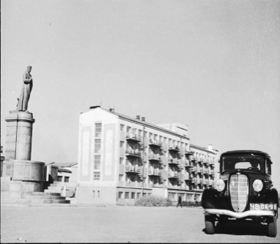  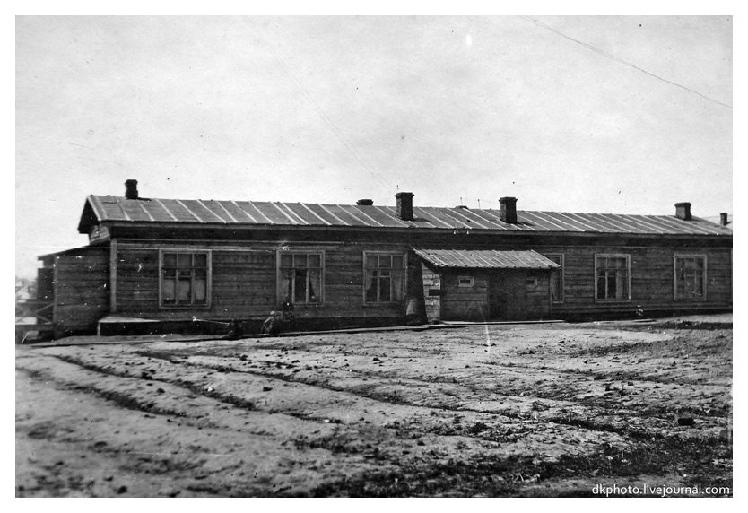  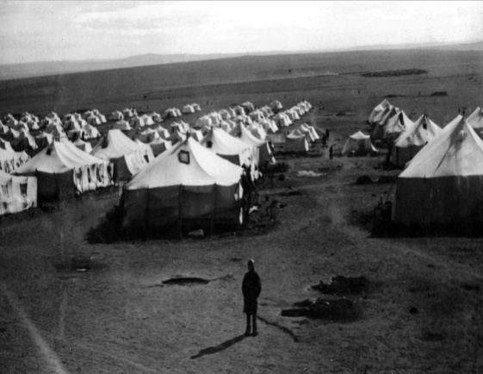 | Соотнесите изображение с определениями « коммунальная квартира» « барак» « палатка» | Соотнести текст с иллюстрацией.
 |  |  | В чем отличия между этими видами жилья?
Какое жилье самое комфортное?
Почему?
 |  | палатка барак коммунальная квартира.  Из какого материала строилось жилье  Какое жилье было временным , какое постоянным  Какие комнаты были в каждом виде жилья | На основании указанных вами способов заполните таблицу. | преобразовывать текст, используя  новые формы представления информации
 |  | С проведением индустриализации и коллективизации в жизни советских людей произошли большие изменения. Эти изменения были связаны со строительством новых промышленных предприятий. На жизнь людей повлияли и изменения в государственном управлении, и повышение роли партии в государстве.  Особенно большие изменения произошли в жизни горожан. В годы первых пятилеток тысячи молодых людей по путевкам комсомола ехали строить новые промышленные предприятия и электростанции. Труд их стал поистине героическим. Им приходилось жить в тяжелых условиях, в палатках или бараках(временное, быстро возводимое, дешёвое строение. Как правило, деревянное.) Вокруг строящегося предприятия постепенно отстраивался и рабочий поселок. Домов на всех не хватало, поэтому строили общие бараки, где в одной комнате проживали несколько десятков человек. Отдельных квартир рабочим не полагалось.  Молодые люди взрослели, обзаводились семьями. Для них стали строить дома- коммуны(яркое архитектурное и социальное строение 1920-х — начала 1930-х годов) или общежития(место временного проживания). Такие дома напоминали многоэтажные бараки. | 1. Определите, о каких видах жилья идет речь? На примере текста назовите виды данного явления?  2. Перечислите условия при которых строились бараки и коммунальные квартиры. | находить в тексте требуемую информацию (ПП5)
 |  |  | Озаглавьте текст, для этого сформулируйте тезис (предложение), выражающий главную мысль текста | формулировать тезис,  выражающий общий смысл текста

